Московский государственный университет
Кафедра суперкомпьютеров и квантовой информатики

Отчет по второму практическому заданию.

Плужников Иван, 323

Москва 2021
Задание
1. Реализовать параллельную программу на С++ с использованием MPI, которая выполняет однокубитное квантовое преобразование над вектором состояний длины 2n, где n – количество кубитов, по указанному номеру кубита k. Описание однокубитного преобразования дано ниже в разделе методические рекомендации. Для работы с комплексными числами возможно использование стандартной библиотеки шаблонов.
2. Определить максимальное количество кубитов, для которых возможна работа программы на системе Polus. Выполнить теоретический расчет и проверить его экспериментально.
3. Протестировать программу на системе Polus. В качестве теста использовать преобразование Адамара по номеру кубита:
a) который соответствует номеру в списке группы плюс 1.
b) 1
c) n

Начальное состояние вектора должно генерироваться случайным образом.
Описание алгоритма
Однокубитная операция задается двумя параметрами: комплексной матрицей размера 2х2 и числом от 1 до n (данный параметр обозначает номер кубита, по которому проводится операция).
Итак, дана комплексная матрица: 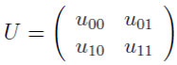
и k - номер индекса от 1 до n (номер кубита).
Такая операция преобразует вектор в , где все 2^n элементов нового вектора вычисляются по следующей формуле:
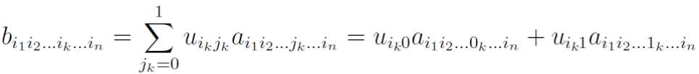

Количество кубитов | Количество MPI процессов | Время работы программы(сек) |  |  |  | УСКОРЕНИЕ
Количество кубитов | Количество MPI процессов | K =1 | K = 13 |  | k = n | 1 | 13 | n
25 | 1 | 3.9051 | 3.10304 |  | 3.10034 | 1 | 1 | 1
25 | 2 | 1.58929 | 1.55745 |  | 1.55647 | 2,4571 | 1,9924 | 1,9919
25 | 4 | 0.77879 | 0.7781 |  | 0.777356 | 5,0143 | 5,0188 | 5,0132
25 | 8 | 0.39163 | 0.397777 |  | 0.39238 | 9,9714 | 7,801 | 7,751
25 | 16 | 0.243975 | 0.195631 |  | 0.243738 | 16,0061 | 19,9616 | 12,72
25 | 32 | 0.170308 | 0.124488 |  | 0.168452 | 22,9296 | 18,4209 | 18,404
25 | 64 | 0.0630382 | 0.110386 |  | 0.09583 | 61,9482 | 28,1108 | 32,352
26 | 1 | 6.2148 | 6.20987 |  | 6.20477 | 1 | 1 | 1
26 | 2 | 3.11228 | 3.11939 |  | 3.6058 | 1,9969 | 1,9907 | 1,7208
26 | 4 | 1.5627 | 1.56257 |  | 1.5591 | 3,977 | 3,957 | 3,9797
26 | 8 | 0.782229 | 0.782485 |  | 0.780756 | 7,945 | 7,925 | 7,9471
26 | 16 | 0.485852 | 0.452893 |  | 0.709768 | 12,7915 | 12,5915 | 8,742
26 | 32 | 0.201761 | 0.338331 |  | 0.336172 | 30,8028 | 18,3544 | 18,457
26 | 64 | 0.152079 | 0.183095 |  | 0.121852 | 40,8656 | 33,9161 | 50,92
27 | 1 | 12.4259 | 12.4103 |  | 12.405 | 1 | 1 | 1
27 | 2 | 6.22521 | 6.2439 |  | 6.21907 | 1,9961 | 1,993 | 1,991
27 | 4 | 3.89908 | 3.1193 |  | 3.1238 | 3,1869 | 3,9786 | 3,9711
27 | 8 | 1.95683 | 1.56716 |  | 1.5617 | 6,35 | 7,919 | 7,9433
27 | 16 | 0.974516 | 1.48431 |  | 0.96127 | 12,7508 | 8,361 | 12,905
27 | 32 | 0.502525 | 0.412549 |  | 0.58047 | 24,7269 | 30,082 | 21,371
27 | 64 | 0.2267 | 0.256452 |  | 0.34182 | 54,8121 | 48,3923 | 36,291

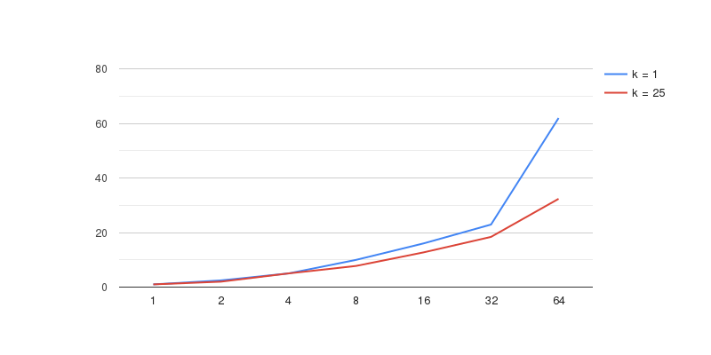
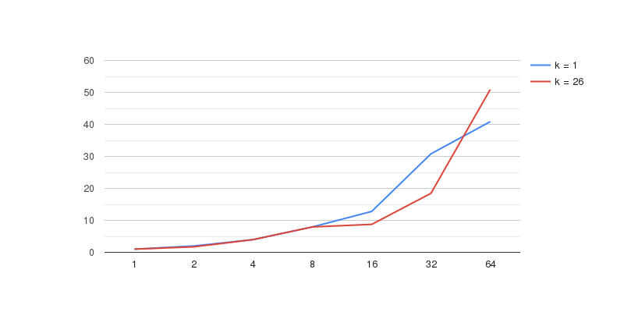
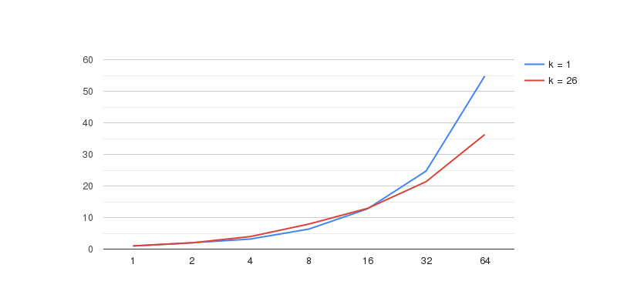

Вычисления программы проводились на системе IBM Polus.
Для оценки времени выполнения однокубитного преобразования использовалась функция MPI_Wtime, возвращающая системное время в секундах
Ускорение выполнения многопоточной программы = отношение времени выполнения однопоточного преобразования к времени выполнения многопоточного однокубитного преобразования
Выводы
При росте числа кубитов наблюдается экспоненциальный рост времени выполнения преобразования. Время работы при K = 1 в большинстве своем выше, чем при K = n, хотя случаются выбросы.

